全国大学生测量控制与仪器仪表创新设计大赛
项目报告

题 目： 农业生产综合监测管理系统
组 别： 本科组
平 台： MSP430G2553和Arduino Nano3/Atmega328
视频观看地址：http://v.youku.com/v_show/id_XNjAzNDcyNzI0.html

关键词： MSP430、Arduino、农业生产、检测、智能管理

摘要（中英文）
中文：
我们设计的作品：农业生产综合监测管理系统，主要可自动检测土壤硬度（松紧度），鸣虫灾害，湿度，温度，植物反射的颜色变化等对农作物生产起重要影响的因素，并根据植物的花期及一般施肥的间隔来控制农作物的灌溉、施肥、授粉等工作，并最终实使现植物可在无人环境下成长成熟。

English：
Our design works: integrated monitoring and control system for agricultural production, the main can automatically detect the soil hardness (looseness), insect disaster, humidity, temperature, and the color of the plants, which play an important impact on crop production factors, such as fertilizing and according to the flowering plants and general interval to control crop irrigation, fertilization, pollination, and ultimately real ripens plants can grow up in unmanned environment now.

引言
相对于现在市场上大部分还只是简单的控制温度、灌溉的温室而言，我们的作品检测的范围更全面、控制的面更广阔，并使用一些简单廉价的传感器通过数学模型比较的方法得出植物长势、虫害等一些往往需要昂贵复杂的仪器才能检测出来的一些特征。
总之，我们的目标是用尽可能低的成本来最大程度的减少农民的工作，从而降低生产成本。

系统方案
我们利用一块msp430g2553开发板作为主要控制端，接收电脑串口信号，并输出相应的数据，通过电脑计算得出相应的计算，再将要执行的操作通过数据串口发给msp430g2553开发板，msp430g2553根据信号再执行相应的操作，采用计算机的原因是电脑程序可以更方便直观地展示各类数据，在实际应用中大可以以一块MSP430板子代替以达到节省成本的目的。作品关键点有如下几点：

  - 双单片机总线式串口通信：

为了应对众多的接口需求和弥补MSP430单片机在同时处理多个中断（串口、定时、引脚中断）时力不从心的缺点，我们利用了Arduino板和MSP430板两种开发板来完成作品。Arduino主要处理颜色模块和声音模块，而MSP430则负责电压测量及其他工作。为了让两块板子共同工作，我们进行了如下设计：
Arduino板和MSP430板是并行接收电脑数据的，但是MSP430通过继电器还控制Arduino板和MSP430板数据的发送。具体流程图如下：

MSP430流程图：
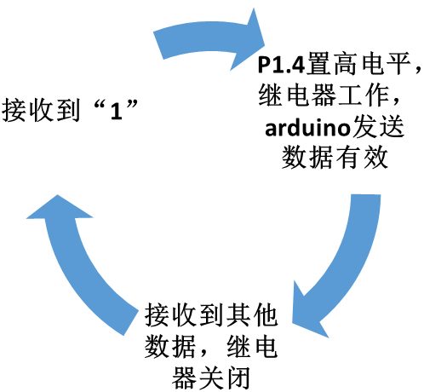 Arduino流程图：
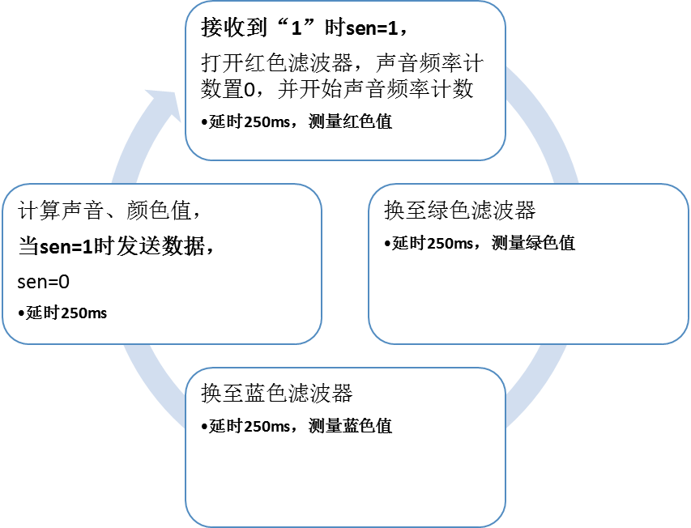
从而实现了两块单片机共同工作。

  - 土壤松紧度的测量：

土壤电阻率ρ的大小主要取决于土壤中导电离子的浓度和土壤中的含水量。因此，当土壤变硬时，土壤与水的接触面积减少，土壤离子浓度升高的速度就会下降，我们可以通过这种规律来定性的判断土壤硬度是不是在合适的范围。

为了证明结论的准确性，我们小组对同一地点不同硬度的的三组土壤进行测量。我们在三块干燥的土壤上均撒上250ml自来水，并用万能表测电阻并记录，得出以下土壤电阻随时间变化的图形：

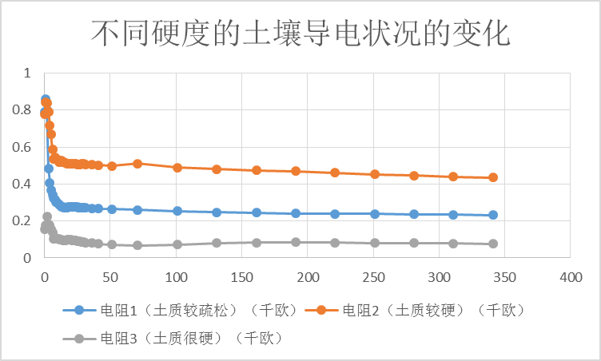

为了排除土壤初始电阻值对实验的影响，我们将数据取倒数再与初始电阻进行相乘，并在在前7秒得到了巨大的差距如下图所示：
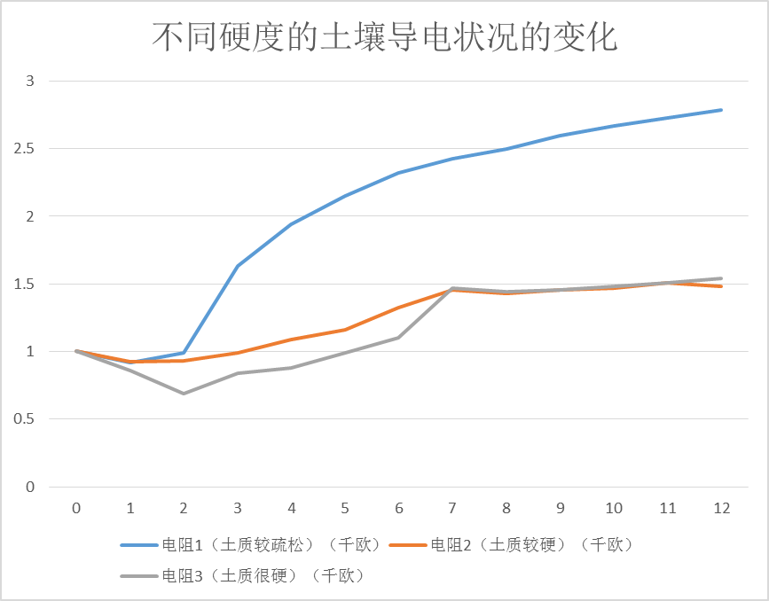

因此，为了测量土壤硬度我们对软件作了以下设计：当检测到土壤干燥并需要浇水时，在浇水的同时开始高密度的土壤电阻测量，测量7秒后，求电阻平均值，并与警戒值作比较，得出土壤硬度是否在正常范围内。

  - 鸣虫检测及植物生长状况的测量：

鸣虫检测原理：

由于温室一般处于偏僻的农村，再加上温室的隔音效果，温室内的声音状况应该是比较稳定的，我们经过实验证明，微小的一个昆虫就可以在温室中产生巨大的声波变化，我们可以利用这个特点来检测鸣虫。

植物生长状况检测原理：

根据许多论文的阐述，植物对关照的反射状况同时也是植物的健康状况的一种重要表现。因此，对于一些不可鸣叫的昆虫以及其他病虫害我们可以通过在夜晚植物对灯光的反射状况来判断植物的生长状况。

系统硬件设计

- 风扇及水泵开关控制器硬件电路：

此电路比较简洁，其基本原理是单片机输出高低电平信号，控制三极管来控制继电器通断，从而达到控制风扇的目的。由于MSP430的输出电压是3.3V，因此为了驱动继电器，我们另加了5V的电源。其硬件电路基本原理图如下图所示：
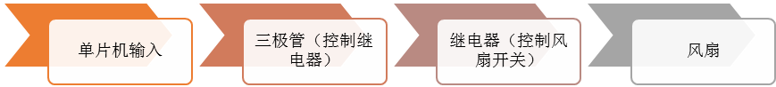
- 亮度检测硬件电路：

亮度检测硬件电路由光敏电阻和2K的定值电阻串联组成，光敏电阻随光照增加而减小，从而使电压在2K定值电阻上的分压增大，再通过ADC10测量电压得到关照亮度值。
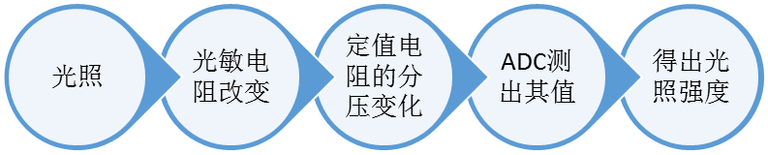

- 土壤电阻检测硬件电路：

土壤电阻检测硬件电路与前者比较相似，由所测的土壤电阻和2K的可调电阻串联组成，2K可调电阻是为了适应不同土壤以得出最优结果，通过ADC10测量检测所测土壤电阻的分压就可以计算出土壤电阻大小。

- 气温检测硬件电路：
气温检测电路也与土壤电阻检测硬件电路的基本原理一样，也是通过在热敏电阻上的分压来测量空气温度。具体的流程图如下：

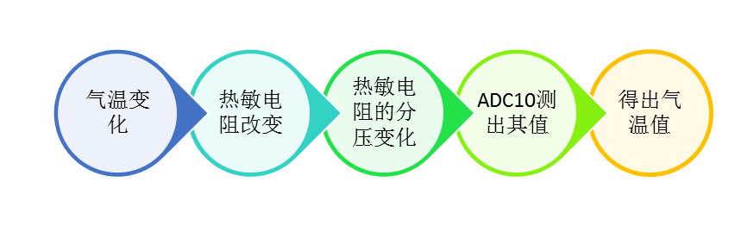

- 8选1模拟开关硬件电路：

为了节省单片机有限而又宝贵的IO口，我们设计了一个八选一来控制输入的模拟量，MSP430单片机先将模拟开关掷向需要的测量源，再通过8选1模拟开关的输出口测量其电压，从而节省了单片机IO口并增加了单片机的扩展性，系统硬件框图如下：

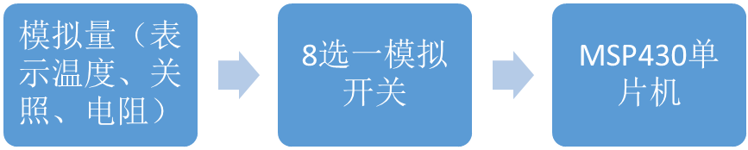
MSP430
单片机

6、颜色和声音检测模块硬件电路：

声音检测模块是将声音转化为MIC的电容信号，在经过放大器变成可以测量的电压值。颜色检测模块是将RGB的值变成频率脉冲信号，单片机通过计算一定时间内的频率值得出Red或Green或Blue的值。

为了节省单片机及制作成本，我们利用单片机的中断系统，将两个模块同时在一个单片机上检测。其中主要有Arduino的定时中断和外部引脚电平变化触发中断，在下面会有详细介绍，这里就不多说了。

为了使两个单片机通信不受干扰，我们还通过MSP430来控制arduino板的数据发送，从而使他们协同工作。具体电路框图如下所示：
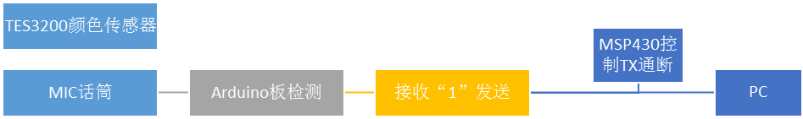

系统软件设计
MSP430系统软件设计：

作为主要的输入输出端，MSP430的主要任务是读取命令，并执行相应的操作，MSP对各个命令是并行读取和操作的，其流程图如下图所示：

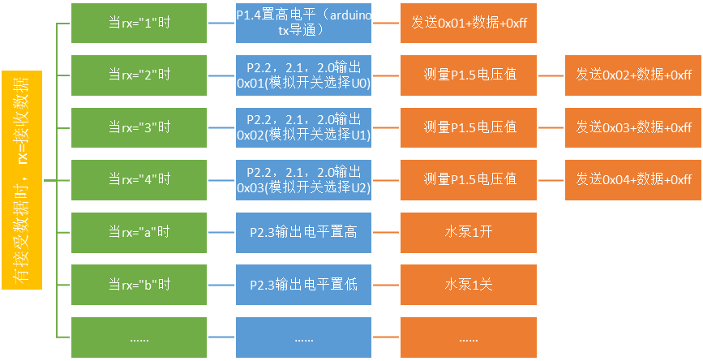
除这些功能之外，还有控制水泵2，水泵3，授粉风扇，通风散热风扇，灯光的功能，与上述表示的流程相似，所以不做累述了。

Arduino系统软件设计：

Arduino主要负责处理声音信号和颜色信号，并同时把所得到的数据发送给电脑。在算法上，主要是对不同振幅的声音的频率的检测的计算和在单位时间内计算颜色模块发出的信号频率以得出颜色比值。

声音频率检测系统主要是先获取一个振动波形的最高点和最低点，从而得出震动的频率，再依据各个振幅，得出各个振幅的频率，其具体的算法流程图如下所示：

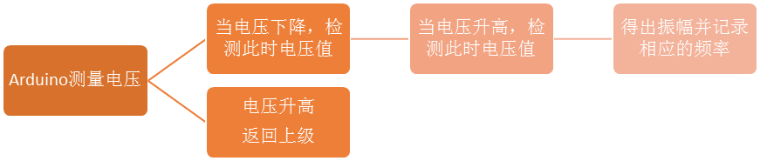

颜色检测模块系统主要是依次检测红绿蓝滤波器下，每250ms的脉冲数，以得到各个颜色的值。具体算法流程图已在前面展示，在这里就不再多说了。

PC系统软件设计：

计算机系统软件主要由定时发送信号部分、实时接收信号部分、比较控制部分三大模块组成。定时发送信号部分的主要功能是定时发送数据，使MSP430单片机返回相应的物理量，并利用实时信号接收部分进行接收储存和分析。比较控制部分先输入相应的数值，比如关照临界值，温度临界值，花期，补充关照时期等量，再与实际检测结果比较，并得出控制量返回给单片机。

计算机系统中最关键最难得是灌溉部分，它在浇水的同时测量土壤硬度，并且判断土壤是否要施肥或者是否已施过肥，如要施肥，浇水在一定时间后关闭浇水的水泵，打开施肥的水泵，施晚后，再判断前面检测的土壤硬度是否超标，如是，则施放土壤疏松剂。具体流程图如下所示：

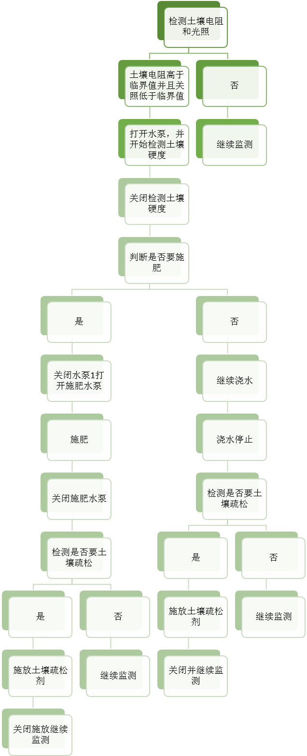

系统创新
本作品主要有以下几点创新：

- 实现了方面并且低成本的测量土壤硬度，并可以及时的施放土壤疏松剂以保持土壤疏松。这是一般智能温室无法实现的功能。
- 实现对植物生长状况的测量，可以在无人监管的情况下，及时发现植物不正常的生长状况，并对监管者发出警报，从而实现了减少人力成本。
- 将肥料和土壤疏松剂以液体的形式通过灌溉管道洒向植物，从而大幅度的降低了时间和成本。
- 授粉控制是一般温室所没有的。

评测与结论
- 灌溉系统的测试：

当测试土壤湿度传感器电阻变大，并且关照低于设定值后，自动开始浇花施肥或者施放土壤疏松剂，即达到指标。

- 补充关照功能的测试：

将补充关照的时间范围设置成包含今天的时间范围，再使光照降低，当看到灯打开时，说明达到标准。

- 授粉功能的测试：

将植物的花期的时间范围设置成包含今天的时间范围，当看到授粉风扇从不转动开始转动时，说明功能正常。

- 散热换气通风功能的测试：

检测定时通风功能时，将定时通风的时间范围设置成包含当时时间的时间范围，看到通风风扇工作时说明功能正常。检测通风降温功能时，将定时通风关闭，加热温度传感器，当看到通风风扇工作时说明功能正常。

- 虫鸣检测功能的测试：

模拟发出昆虫的声音，当看到安全转为危险提示时，说明功能正常。

- 植物生长状况检测功能的测试：

弄一张正常植物的图片放入模拟温室，再设置临界值后，将正常植物的图片改为有病害的植物图片，但看到警报时，说明功能正常。

附录
电脑程序界面：

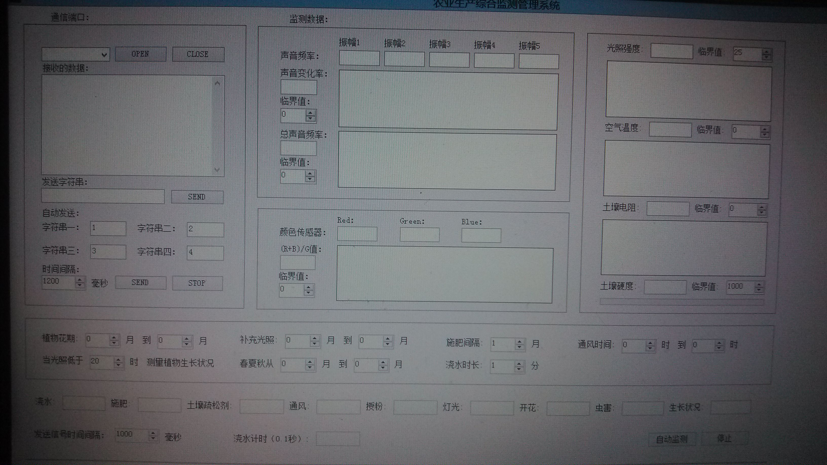

模拟温室(可以看到LED灯，MIC，风扇等基本部件)：

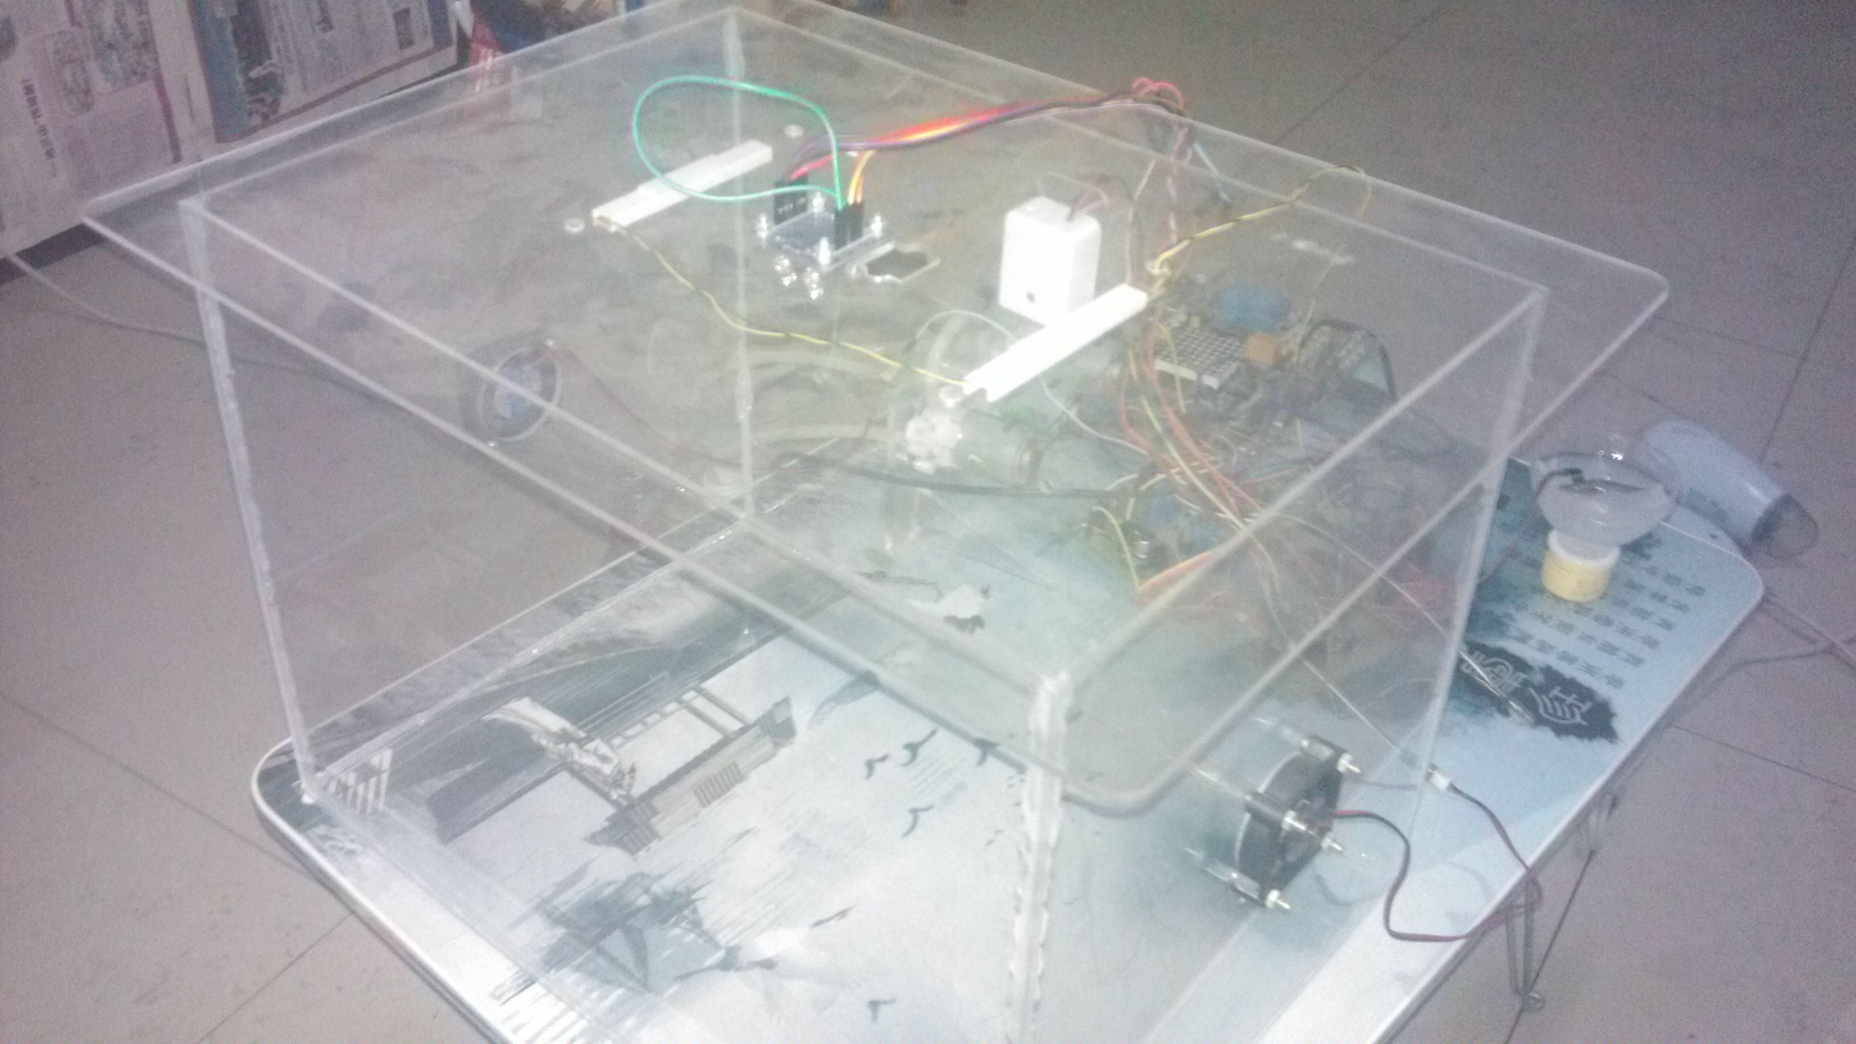

控制中心：

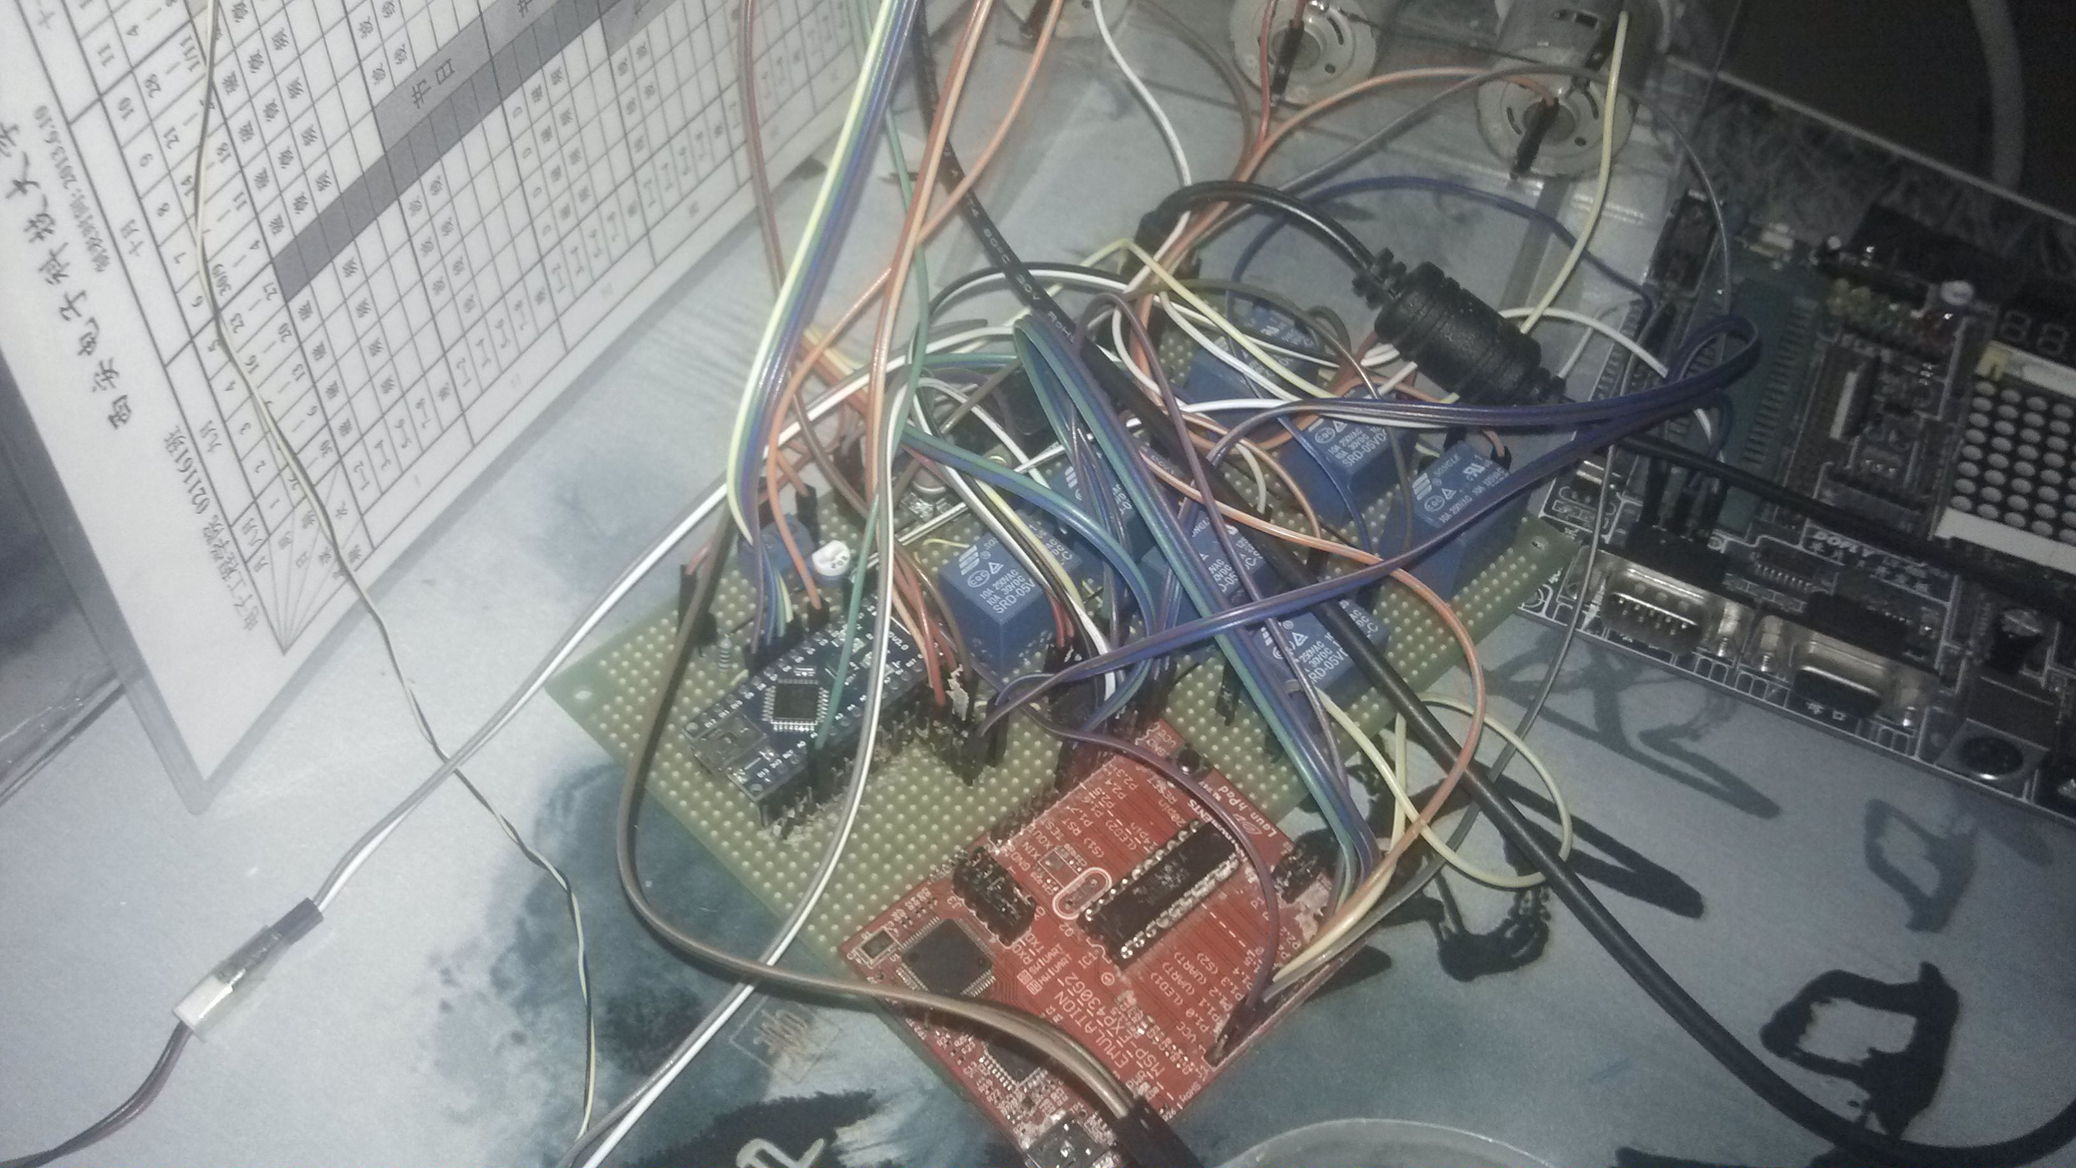

灌溉系统：

